**F.Ü BİLGİSAYAR MÜH.TASARIM PROJESİ**

**PROJE ÖNERİ BİLGİLERİ**

**PROJE ADI : HASTANE YÖNETİM SİSTEMİ OTOMASYONU**

**PROJE EKİBİ : 180260021-AHSEN KIPÇAK**

**180260086-ELİF ALATAŞ**

# BÖLÜM A – PROJE BİLGİLERİ

**Projenin Başlatılma Gerekçesi (Özet)**

Öncelikle hastane bir işletmedir, daha sonra tıbbi hizmet veren bir kuruluştur ve otelcilik hizmeti verirler. Binlerce ilaç ve tıbbi malzemenin yönetilmesi bile başlı başına ayrı bir hizmet olarak alınabilir. Bu karmaşıklık içerisinde bilgisayar kullanımı birçok kolaylığı beraberinde getirir. Hastanelerde kaynakların yerinde kullanılması ve israfın önlenmesi, oluşturulmaya çalışılan kalite standartlarının tesis edilmesi ve korunması, hastanelerde sunulan sağlık hizmetinin en iyi şekilde verilmesi, gelir ve giderlerin belirlenmesi, hastane yönetimine verilecek önemli kararlarda bilgi desteğinin sağlanması, sağlanan bilgi desteğiyle ileriye yönelik doğru hedeflerin belirlenmesi ve doğru kaynak yönetimi, eksiksiz tıbbi kayıt, muhasebe, depo kayıtlarını tutabilmek amacıyla kullanılan bilgi sistemleridir.

**Projenin Yenilikçi Yönü (ÖZET) :**

İleri teknoloji kullanılarak tanı, tahlil ve tetkik bilgilerinin hasta mahremiyeti çerçevesinde paylaşımı ile doktorlar ve sağlık kurumlarının hastaya ait verilerine erişimi sağlanacak ve vatandaşların hastanede daha kısa sürede daha iyi hizmet almasına imkân tanıyacaktır. Proje ayrıca bakanlığın hastanelerden elde edilecek verilerden istatistiksel sonuçlara ulaşmasını, hangi bölge ve illerde hangi hastalıklar yaygın, ölüm oranları nerelerde daha yüksek gibi birçok saptama yapabilmesini ve bu verilere göre düzenlemelere gitmesini de mümkün hale getirecektir.

**Uygulanacak Yöntemler (ÖZET) :**

Programlama dili olarak JAVA kullandık. Veri tabanı olarak Heidi SQL kullandık. E-randevu, e-reçete, tahlil ve tetkik sonuçlarına ve hastane yönetim birimlerine erişimi kolaylaştırır. Hasta kayıtlarına, gidilen herhangi bir hastane de erişilebilir. Böylelikle evrak kayıtları tutulmuş olup hastaya müdahale kolaylaşır. Yönetim biriminde polikliniklere kolaylıkla erişilebilir böylelikle yeni doktor girişi yapılabilir, doktorun uzmanlık alanına göre bölümüne kaydı yapılabilir. Polikliniklerde çalışan doktorların listelemesi yapılabilir.

**Ekonomik ve Ulusal Kazanımlar (ÖZET) :**

Verimliliğin arttırılması, maliyet kontrolü, yarar analizi, dış raporların basitleştirilmesi, elektronik talep süreçleri, hasta hesap sistemleri, insan kaynakları, malzeme yönetimi, yeni stratejik uygulamaların başlatılması, anında bilgiye erişim, tıbbi kalite güvencesi, hasta hesapları, fatura ve hizmet bordrosu gibi işlemsel faaliyetlerde rol oynar. Gelir/giderlerinin hatasız izlenmesi, kaçakların önlenmesini sağlar.

# BÖLÜM B – PROJENİN ENDÜSTRİYEL AR-GE İÇERİĞİ, TEKNOLOJİ DÜZEYİ VE YENİLİKÇİ YÖNÜ

## 

## 

## B.1-PROJE KISA TANITIMI

**B.1.1**

|  |
| --- |
| **Proje Adı : HASTANE YÖNETİM SİSTEMİ OTOMASYONU** |
| **Proje Tanıtımı :**  Hastane otomasyon programları, sağlık merkezinize başvuran hastanın detaylı kişisel iletişim ve medikal geçmiş bilgilerini kayıt altına alıp takip etmekle birlikte aynı zamanda poliklinik oluşturmanızı, hasta kabul, yatış ve çıkışlarını düzenlemenizi, anlaşmalı kurum takibi yapmanızı, doktor hak edişleri hesaplamanızı ve sağlık merkezinizin sağlıklı şekilde çalışmasını sağlayan daha pek çok işlemi gerçekleştirmenizi sağlar.  Birbiriyle bağlantılı bir yapıda çalışan hastane otomasyon yazılımları, bir birime yapılan veri girişini aynı anda diğer birimlere de yansıtır. Böylece hem bilgilerin tekrar tekrar girilmesine gerek kalmaz hem de hata oranı sıfırlanır. Pratik ve kolay kullanım sunan bu programlar, dilediğiniz ayrıntıda raporlar sunarak kapsamlı personel listesi yapmanıza olanak tanır. Böylece merkezinizin geleceğini ilgilendiren önemli kararları alırken elinizde daha sağlam veriler olur. |

**B.1.2**

|  |
| --- |
| **Anahtar Kelimeler:**  Medikal, randevu, poliklinik, yönetim sistemi |

## B.2-AMACI, UYGULANACAK YÖNTEMLER VE AR-GE AŞAMALARI

1. **Projenin başlatılma gerekçelerini açıklayınız.**

Hastane Bilgi Sistemi; yazılım, donanım ve gerekli iletişim(ağ) altyapısından oluşur. Bu parçalar birlikte düşünülmeli ve birbiriyle bağlantılı bir şekilde yapılandırılmalıdır. İdeal bir bilgi sistemi kullanıcı gereklerini karşılayan, kolay kullanılabilir, etkin, güvenilir, kolay güncelleşebilir ve modüler bir yapıda olmalıdır. Hastanelerde kaynakların yerinde kullanılması ve israfın önlenmesi, oluşturulmaya çalışılan kalite standartlarının tesis edilmesi ve korunması, hastanelerde sunulan sağlık hizmetinin en iyi şekilde verilmesi, gelir ve giderlerin belirlenmesi, hastane yönetimine verilecek önemli kararlarda bilgi desteğinin sağlanması, sağlanan bilgi desteğiyle ileriye yönelik doğru hedeflerin belirlenmesi ve doğru kaynak yönetimi, eksiksiz tıbbi kayıt, muhasebe, depo kayıtlarını tutabilmek amacıyla kullanılan bilgi sistemleridir.

1. **Projenin amacını açıklayınız.**

Hastane Bilgi Yönetim Sistemleri, bir hastanın hastaneye başvurusundan tedavinin sonlandırılmasına kadar geçen tüm süreçlerin ve bu süreçlerde üretilen her türlü kişisel verilerin kayıt altına alındığı sistemlerdir. Kayıt altına alınan verilerin depolanması, verilere istenildiği zaman ulaşılabilir hale getirir. Bizim yaptığımız bu uygulama sayesinde de hastalar kolaylıkla istediği doktordan istediği bölümden randevu alabilir. Personel bilgilerine kolaylıkla erişilebilir. Hastaneye ait tüm yönetim işlemlerini yapabiliyoruz. Hasta kayıtlarına, gidilen herhangi bir hastane de erişilebilir. Böylelikle evrak kayıtları tutulmuş olup hastaya müdahale kolaylaşır. Bu uygulamayla yönetim biriminde polikliniklere kolaylıkla erişilebilir böylelikle yeni doktor girişi yapılabilir, doktorun uzmanlık alanına göre bölümüne kaydı yapılabilir. Polikliniklerde çalışan doktorların listelemesi yapılabilir.

1. **Proje çıktılarını tanımlayıp, hedeflediğiniz başarı ölçütlerini belirtiniz.**

# Hasta Kayıt/Kabul Modülü

# Poliklinik Modülü

# Randevu İşlemleri Modülü

* Doktor Atama Modülü

**POLİKLİNİK MODÜLÜ**

Hastanın müracaatından muayene olmasına ve hastaneyi terk etmesine kadar olan süreçteki, polikliniklerde ihtiyaç duyulan; tüm tıbbi ve mali işlemlerin elektronik ortama aktarılarak gerekli kayıtların tutulmasını ve bu bilgilerin gerektiğinde incelenebilmesini amaçlar. Hastaların kontrol muayeneleri için randevu verilebilmeli, belli süreler içinde gelecek hastalara ait kontrol muayene işlemleri gerçekleştirilebilmelidir. Polikliniklerde; poliklinik ya da doktor bazında olmak üzere, muayene sırası almış olan hastaların listeleri, poliklinik hemşiresi ya da doktoru tarafından kolayca görüntülenebilmelidir.

**HASTA KAYIT/KABUL MODÜLÜ**

Kuruma il defa başvuran, kaydı veri tabanında bulunmayan hastalara ait genel bilgilerin girişini yapan ve belirtilen arama kriterlerine göre kayıtlı hastaların bilgilerini ekranda gösteren fonksiyondur. İşlemleri yapılan hastalara otomatik olarak poliklinik sıra numarası verilebilmeli, poliklinik hastaları için randevu işlemleri (randevu verme, iptal, güncelleme, vs.) gerçekleştirilebilmelidir. Hasta kayıt ve sıra işlemleri ile ilgili etiket ya da çıktılar alınabilmelidir.

**RANDEVU İŞLEM MODÜLÜ**

Hasta randevularını düzenleyen alt bölümdür. Randevu girişi, randevu arama ve randevu görüntüleme, randevu onayı ve kapatma işlemlerini kapsayacaktır. Poliklinik, doktor ve randevu saatleri bulunmaktadır. Randevu girişi, randevu görüntüleme ve arama işlemleri hem yetkili kişi hem de servis doktoru tarafından gerçekleştirilebilmelidir.

**DOKTOR ATAMA MODÜLÜ**

Başvuran hastaların hangi doktor tarafından muayene edileceğini belirleyen alt modüldür. Doktor atama işlemi poliklinik ve/veya servis hemşiresi yetkisindeki personel tarafından gerçekleştirilmelidir. Kullanıcı, “otomatik” ve “seçerek” atama olmak üzere iki şekilde Doktor atama yapabilmedir. Otomatik atamada hasta sıradaki en müsait doktora atanmalıdır. Atamaya dahil olacak doktorlar bir atama listesine eklenip çıkartılmalıdır.

1. **Proje Ar-Ge faaliyetlerinde uygulanacak yöntem, teknik ve kullanılacak araçları anlatınız.**

Bu uygulama masaüstü uygulamasıdır. Kullanıcının tc kimlik numarası ve şifresini girerek erişebilir. Uygulama yazılırken Heidi SQL veritabanı ve Java programlama dili kullanılarak tasarlanmıştır.

1. **Projenizin UML tasarım diyagramını ve sistemin genel görünümünü çiziniz.**

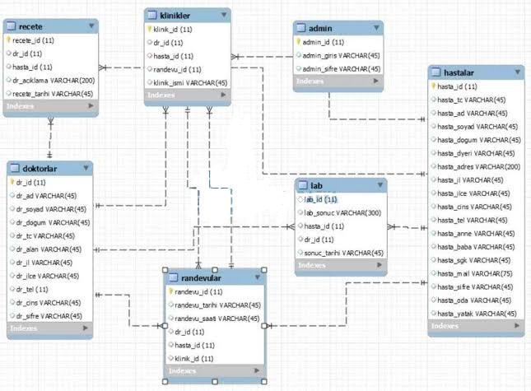

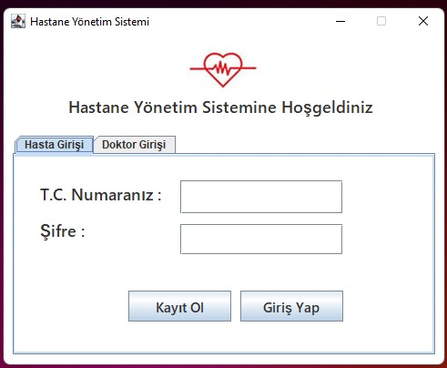

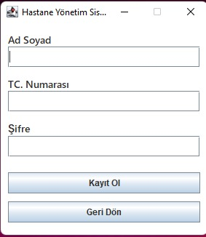

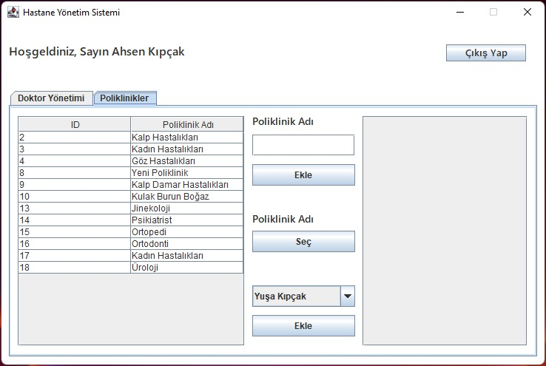

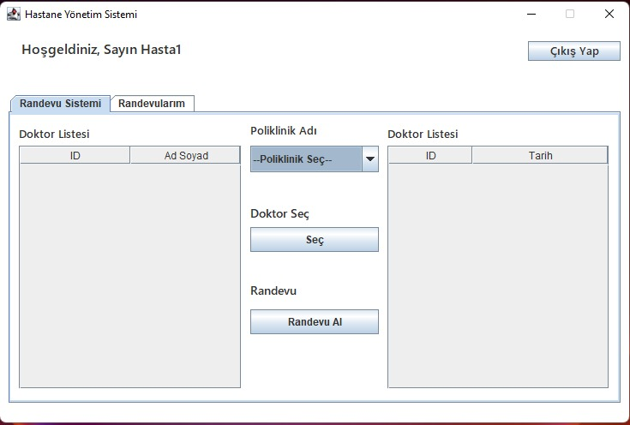

## C.3-UYGULAMA